**法務部行政執行署士林分署新聞稿**

發稿日期：114年8月6日

發稿單位：執行科

聯 絡 人：主任行政執行官黃國書

聯絡電話：02-2632-6939轉分機688

編 號：114-49

**汐止大地主欠千萬遺產稅**

**三機關攜手合作全數徵起**

法務部行政執行署士林分署（下稱士林分署）於114年8月5日(星期二)，就滯欠遺產稅大戶詹姓義務人名下臺北市汐止區29筆土地進行第4次拍賣，其中6筆土地日前與移送機關財政部臺北國稅局(下稱臺北國稅局)及新北市政府稅捐稽徵處(下稱新北市稅捐處)進行業務聯繫取得共識後，昨(5)日在無其他民眾應買情形下，由上述兩移送機關聲明願以底價新臺幣(下同)1,151萬餘元共同承受，成功徵起所欠款項。此外，當日拍定標的尚包括滯欠大戶美麗華集團董事黃○照名下內湖區之土地、紅富海吸金案三芝區之土地、其他義務人士林區土地、陽信股票、女裝及普洱茶等物件，總拍定96項，合計徵起1,597萬餘元，對於落實公權力，挹注國庫收入，頗有助益。

詹姓義務人因積欠遺產稅、地價稅及罰鍰等15案達1,151萬餘元，經臺北國稅局及新北市稅捐處移送執行，士林分署執行其名下位於臺北市汐止區東勢段、汐碇段等29筆土地，該標的歷經多次公開拍賣均無人應買，士林分署遂邀集臺北國稅局與新北市稅捐處就土地現況、使用情形及是否具備承受實益等事項進行意見交換，屢次溝通後達成共同承受共識。嗣士林分署於114年8月5日進行第4次拍賣，因仍無人應買，其中東勢段1145、1148、1171、1359及1378地號等5筆土地由臺北國稅局以底價1,072萬餘元依法承受，另601地號土地則由臺北國稅局與新北市稅捐處共同以78萬餘元依法承受，順利收歸國有。本案為士林分署與兩稅捐機關攜手合作承受之首例，充分展現行政執行機關與稅捐機關通力合作、積極追償實現公法債權的決心。此外，滯欠大戶美麗華集團董事黃○照名下位於黃氏宗祠園區內土地(即臺北市內湖區西湖段二小段377地號)，以191萬餘元拍定；「紅富海」集團吸金案黃姓負責人名下3筆三芝區土地，亦以157萬餘元拍定；其餘義務人名下4筆士林區土地、陽信股票及女裝均有斬獲，拍定金額合計91萬餘元。拍賣會場同步舉辦「快閃88節品茗會」，民眾在悠揚古箏樂音中輕鬆品茗、細細品味茶香，並選購義務人販售享譽盛名的老班章茶區優質普洱茶，吸引眾多民眾熱情參與，當日賣出8片茶餅，亦為國庫挹注6萬餘元。

士林分署每月第1週、星期二、下午3時，定期舉辦「123 聯合拍賣活動」，欲瞭解更多拍賣資訊，民眾可至士林分署的官網及臉書頁面查詢。

(網址：<http://www.sly.moj.gov.tw>)

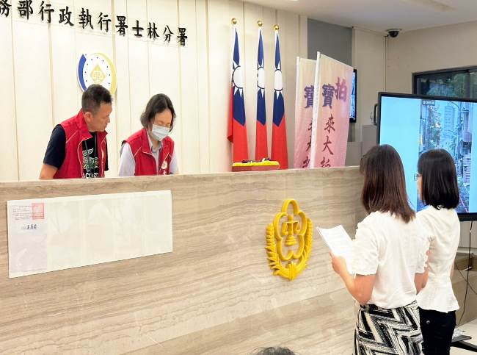

←士林分署拍賣詹姓義務人名下臺北市汐止區6筆土地，由臺北國稅局及新北市稅捐處依法共同承受(圖：兩稅捐機關代理人向拍賣官聲明願意承受)。

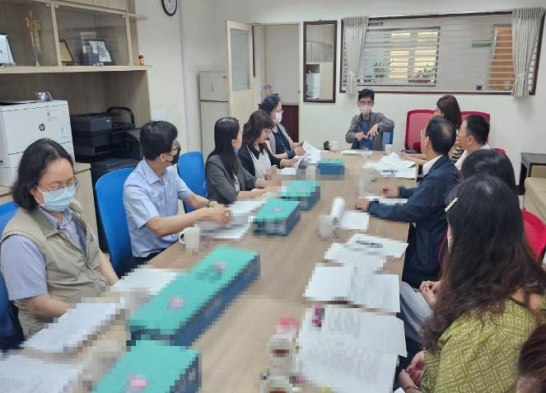

←士林分署、臺北國稅局與新北市稅捐處就土地現況、承受實益等事項，多次深入交換意見並協調共識。

【圖為吳廣莉分署長(左三)、黃育民處長(右中)、陳鳳如稽核(左四)】

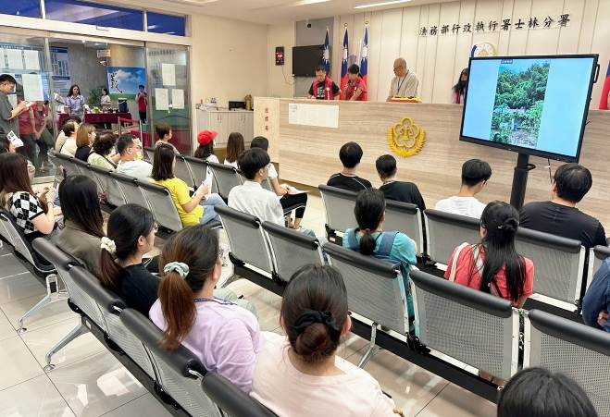

←士林分署拍賣美麗華集團董事黃○照名下內湖區土地，以191萬餘元拍定。

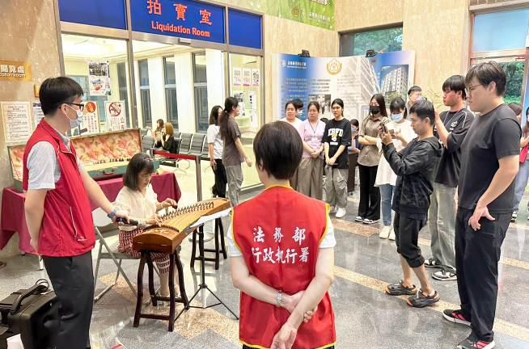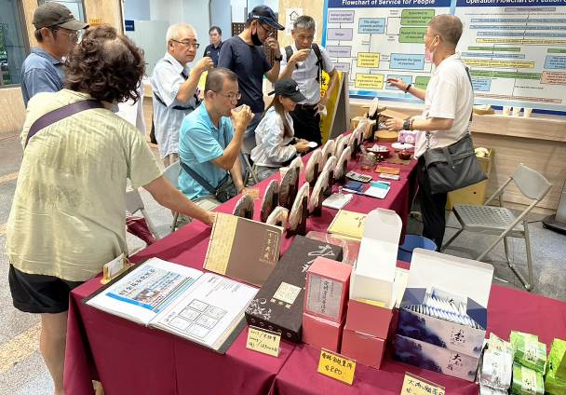

↑士林分署舉辦「快閃88節品茗會」，民眾在悠揚古箏樂音中輕鬆品茗、細細品味茶香，並選購享譽盛名的老班章茶區優質普洱茶，吸引眾多民眾熱情參與。